**尋找兒童故事活動一~圖書分類知多少**

**分類高手:____年____班______號____________________**

* **任務一：請小組合作幫下面各類圖書找到屬於自己的「家」。**



800

語言文學



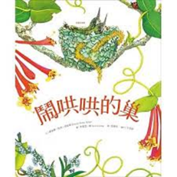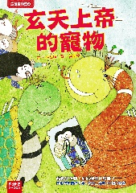

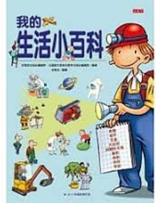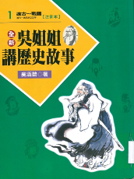

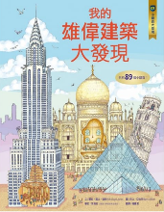

* **任務二：請到指定分類架上，找出一本你想借閱的書。**



• 700世界史地類

書名:__________



• 200宗教類

書名:__________



•800語言文學類

書名:__________

圖片來源:博客來網站